ГОКУ «СКШИ г. Черемхово»

День здоровья в младшем звене

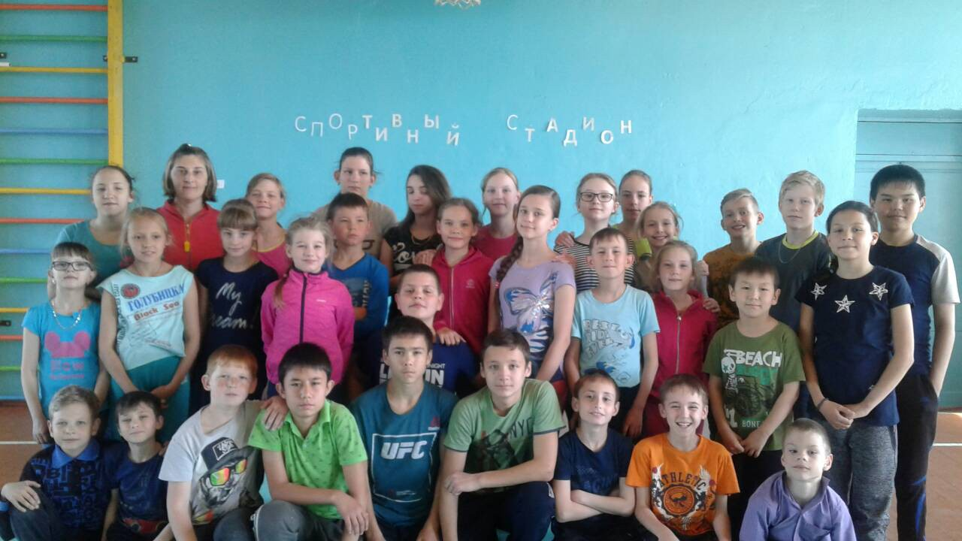

Составила и провела
учитель физ. культуры
Шевчук Н.П.

Цель:
Формировать морально-волевые качества (целеустремлённость, смелость, выдержку, организованность, самостоятельность, настойчивость в достижении результатов, уважение соперников по состязанию, доброжелательность, отзывчивость, умение сочувствовать).
Развивать основные физические качества;
Воспитание дисциплинированности, чувства ответственности, взаимовыручки
Оборудование:
3 стойки, 3 эстафетные палочки, 12 обручей, 3 мешочка для переноски на голове, 3 корзинки, 3 шишки, цветные карандаши, 3 скакалки, 3 коня, 3 ракетки.

Ход праздника
Здравствуйте, дорогие ребята! Здравствуйте, уважаемые взрослые! Нам очень приятно видеть всех вас сегодня на нашем стадионе. Мы начинаем самые весёлые из всех спортивных и самые спортивные из всех весёлых соревнования! И наш спортивный зал превращается в весёлый стадион! Сегодня у нас пройдет соревнование, которое называется «Спортивный стадион»
Поиграй – ка, поиграй – ка,
Наш веселый стадион!
С физкультурой всех ребят
Если хочешь быть умелым,
Ловким, быстрым, сильным, смелым,
Никогда не унывай,
Прыгай, бегай и играй.
Участники будут состязаться в силе, ловкости, смекалке, быстроте.
И мы рады приветствовать дружные, спортивные команды. Давайте познакомимся с ними. (Представление команд: Крепыши, Здоровяки, Смельчаки)
Готовы? Итак, начнем. Первый конкурс называется:

1конкурс "Классики».
Пробежать пропрыгивая через обручи, которые лежат на полу (как в классиках). Добежать до стены и вернуться, передавая эстафетную палочку.
2 конкурс «Норки»
Дети должны по команде пробежать (влезть) в четыре обруча и вернуться обратно, передавая эстафетную палочку.

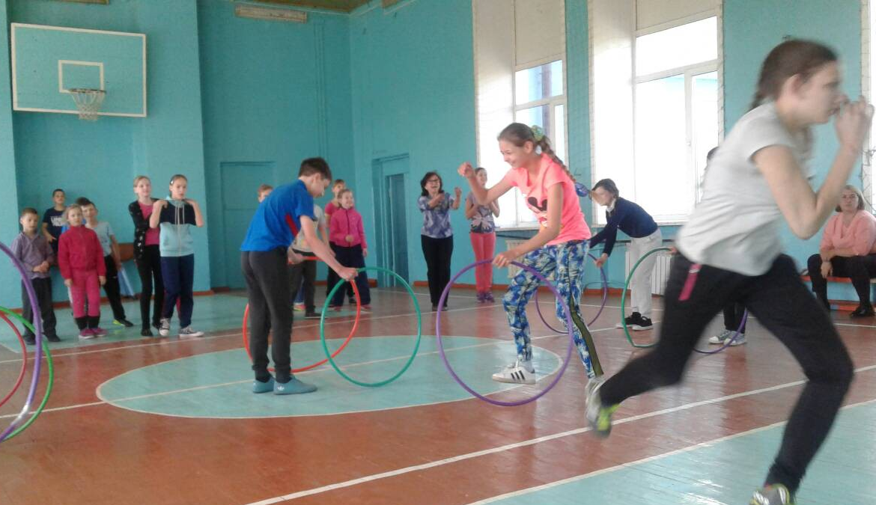
3 конкурс «Донеси – не урони»
Пронести на голове мешочки и попытаться их не уронить.
4 конкурс «Перенеси шишку»
Участники берут в руки ракетку и кладут на нее шишку. Доносят её до стены и обратно. Передают следующему игроку.
5 конкурс «Верхом на коне»
Участники по команде учителя скачут на конях до стены и обратно. Передают эстафету следующему игроку.
6 конкурс «Весёлая скакалка»
По команде ребята должны по очереди пропрыгать через короткую скакалку до стены и обратно.
7 конкурс «Солнышко»
Каждый участник по команде должен взять фломастер и поставить его (это лучики к солнцу) Цель выложить солнце аккуратно и красиво.
Молодцы! Вот и закончился наш праздник.
Сегодня вы были ловкими, были и смелыми,
Были вы и сильными, были и умелыми,
Быстрыми и весёлыми, дружными и задорными.
А кто же победил?
Сегодня проигравших нет! Сегодня каждый из вас одержал маленькую победу! Маленькую, но убедительную победу над самим собой. А ещё получили заряд бодрости и массу положительных эмоций.
А наш с вами праздник подходит к концу. Мне осталось только подвести итоги. Награждение.

